Государственное бюджетное учреждение «Кинельский ресурсный центр»
Г о с у д а р с т в е н н о е б ю д ж е т н о е о б щ е о б р а з о в а т е л ь н о е у ч р е ж д е н и е С а м а р с к о й о б л а с т и о б щ е о б р а з о в а т е л ь н а я школа-интернат среднего общего образования № 5 с углубленным изучением отдельных предметов
«О б р а з о в а т е л ь н ы й ц е н т р «Л и д е р» города Кинеля
г о р о д с к о г о о к р у г а К и н е л ь С а м а р с к о й о б л а с т и
__________________________________________________________
446430 город Кинель, улица 27 партсъезда, 5-а
Телефон (84663)-6-47-33
E-mail: lider_school_knl@samara.edu.ru

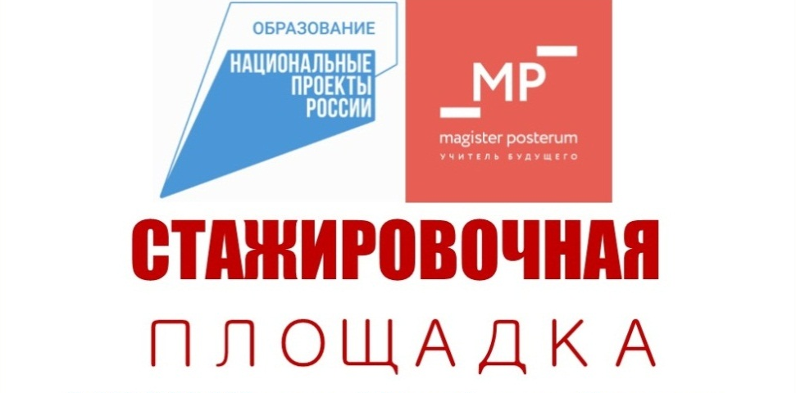
ПРОГРАММА
обучающего мероприятия для молодых педагогов
(в рамках стажировочной площадки)
17 мая 2021 года
Тема: «Использование современных информационных технологий и технических средств обучения для индивидуализации учебного процесса в школе»

Место проведения: ГБОУ СОШ №5 «ОЦ «Лидер» г.о. Кинель
Начало: 13.00

№ | Тема выступления | ФИО выступающего, должность
1 | Приветственное слово участникам семинара  Индивидуализация учебного процесса: индивидуальные учебные планы (опыт 15 лет профильного обучения) | Попова Н.Н.,  заместитель директора ГБОУ СОШ №5 «ОЦ «Лидер» г.о. Кинель
2 | Использование возможностей образовательных платформ и цифровых ресурсов для дистанционного обучения | Ионова Т.Ю.,  учитель начальных классов, заместитель директора по ИКТ
3 | Цифровые технологии формирующего оценивания в начальной школе | Хлынцева Ю.В.,  учитель начальных классов
4 | Применение дистанционных технологий в работе с детьми с ограниченными возможностями | Седова Е.А.,  учитель начальных классов  Прохорова Е.Н.,  учитель начальных классов
5 | Использование оборудования цифровой лаборатории для индивидуализации процесса изучения предметов естественнонаучного цикла | Куприянова С.Г.,  учитель биологии,  Гуськова Е.М.,  учитель физики,  Овчинникова О.Н.,  учитель химии
6 | Педагогическое сопровождение одаренных детей (из опыта работы) | Бородачева Н.В.,  учитель технологии

